科目：高二數學 單元：二元一次不等式與平面區域 類型：課堂練習
姓名：＿＿＿＿＿＿ 班別：＿＿＿＿＿＿ 學號：＿＿＿＿＿＿ 日期：＿＿＿＿＿＿
提示：先回看《課堂講義》的範例與三步驟（畫界線 → 選測試點 → 定區域），再完成下列各題。畫圖題請在方格上作答。
一、練習A（★☆☆）
1．下圖已畫好直線 $x+y=2$（虛線）。請判斷不等式 $x+y>2$ 的解落在界線的哪一邊，並在圖上把該區域塗上陰影。

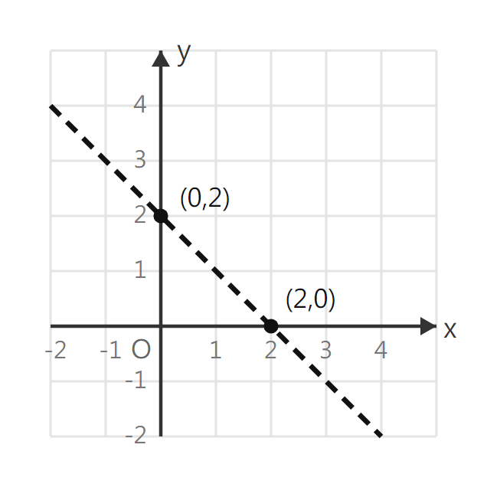
鷹架：代入原點 $(0,0)$：$0+0=0$。想一想「$0>2$」成立嗎？ （ ）成立 （ ）不成立。 若不成立，解就在「遠離原點」的那一邊。
2．判斷下列各不等式的界線該用「實線」還是「虛線」，並各寫出界線通過的兩個點。
（a）$x−y≥1$ → 界線 $x−y=1$：實線／虛線？ 通過（ ， ）、（ ， ）
（b）$3x+2y<6$ → 界線 $3x+2y=6$：實線／虛線？ 通過（ ， ）、（ ， ）

二、練習B（★★☆）
請自己完成三個步驟（畫界線、選測試點、塗陰影），在下面方格圖上畫出各不等式的區域。
3．畫出 $x−2y+2≥0$ 的區域。

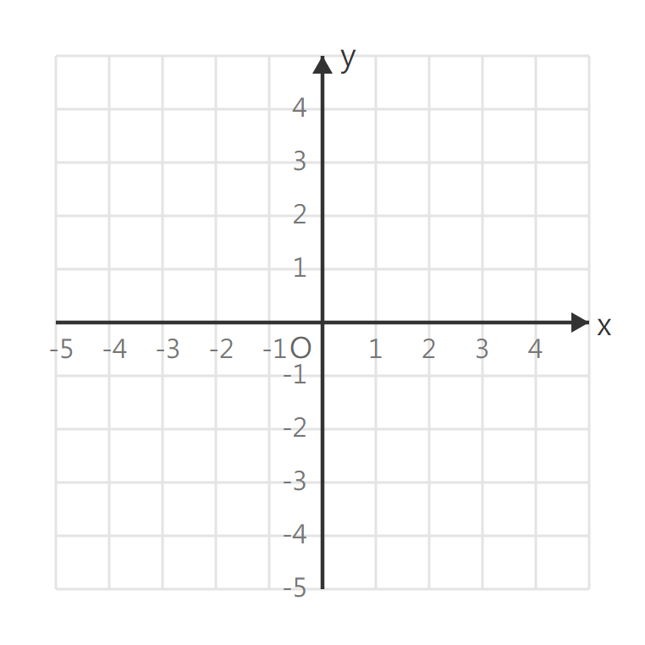
4．畫出 $3x+2y<6$ 的區域。


5．畫出 $y>2x$ 的區域。
提示：界線 $y=2x$ 通過原點，測試點不能用 $(0,0)$，改用 $(1,0)$ 試。


三、練習C（★★★）
6．在同一個坐標平面上，畫出同時滿足 $x+y≤4$、$x≥0$、$y≥0$ 三個條件的「公共區域」，並寫出這個區域三個頂點的坐標。


7．（開放題）請你自己設計一個由三個二元一次不等式組成的不等式組，使它們的公共區域是一個三角形。寫出你的不等式組，畫出公共區域，並標出三個頂點坐標。


參考答案與解析
練習A
1．解在「遠離原點」的那一邊（直線 $x+y=2$ 的右上方半平面），不含界線（虛線）。理由：代入原點得 $0>2$ 不成立，所以取另一邊。
2．（a）實線（含「$≥$」）；界線 $x−y=1$ 通過 $(1,0)$、$(0,−1)$。（b）虛線（含「$<$」）；界線 $3x+2y=6$ 通過 $(2,0)$、$(0,3)$。
練習B
3．界線 $x−2y+2=0$ 通過 $(0,1)$、$(−2,0)$，畫實線；原點代入 $0−0+2=2$，$2≥0$ 成立，取含原點的一側（界線下方）。
4．界線 $3x+2y=6$ 通過 $(2,0)$、$(0,3)$，畫虛線；原點代入得 $0<6$ 成立，取含原點的一側（界線左下方）。
5．界線 $y=2x$ 通過 $(0,0)$、$(1,2)$，畫虛線；取測試點 $(1,0)$：$0>2$ 不成立，取不含 $(1,0)$ 的一側（界線左上方，即 y 軸正向那側）。
練習C
6．公共區域是以 $(0,0)$、$(4,0)$、$(0,4)$ 為頂點的三角形（含三邊）。
7．答案不唯一。例如 $x≥0$、$y≥0$、$x+y≤4$，公共區域為頂點 $(0,0)$、$(4,0)$、$(0,4)$ 的三角形；或 $x≥1$、$y≥1$、$x+y≤5$，頂點 $(1,1)$、$(4,1)$、$(1,4)$。只要三條界線圍出一個三角形皆可。

